4.6 互感和自感（课时练习）
班级_________姓名_____________学号_____
一、选择题（*为多选）

1．关于自感现象，下列说法中正确的是：（ ）
A．感应电流一定和原电流方向相反
B．线圈的自感系数大，它的自感电动势一定大
C．对于同一线圈，当电流变化较大时，产生的自感电动势也较大
D．对于同一线圈，当电流变化较快时，产生的自感电动势也较大
*2．下列说法中正确的是：（ ）
A．当线圈中电流增大时，自感电流的方向与原电流方向相反
B．当线圈中电流减小时，自感电流的方向与原电流方向相同
C．通过线圈的磁通量的变化与线圈中电流的变化成正比
D．线圈的自感系数是线圈自身的特性
3．如图所示，电感线圈的直流电阻$R_{L}>R_{灯}$，当电流达到稳定时，小灯泡中的电流为$I_{R}$，开关S断开的瞬间，有：（ ）
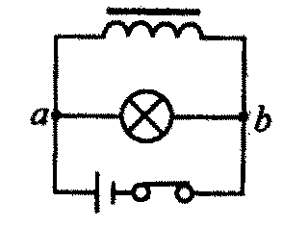
A．灯泡更亮一下熄灭
B．灯泡中的电流会大于$I_{R}$
C．灯泡中的电流与$I_{R}$方向相反，且大于$I_{R}$
D．灯泡中的电流与$I_{R}$方向相反，且小于$I_{R}$
4．如图所示，两个电阻的值都为R，多匝线圈的电阻和电池的内阻均可忽略，电键原来断开，电路中的电流为$I_{0}$，现将S闭合，线圈产生自感电动势，它的作用为：（ ）
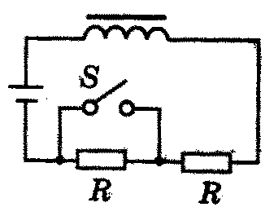
A．使电路中电流减小，最后减小为零
B．阻碍电路中电流增大，使之保持不变
C．阻碍电路中电流增大，最后电流小于$I_{0}$
D．阻碍电路中电流增大，最后电流等于$2I_{0}$
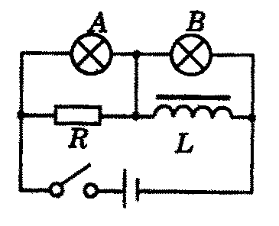
5．（选做）如图所示，电阻R和电感L的值都很大，电感器的电阻很小可不计．A、B为两只完全相同的灯泡．当电键闭合时，有：（ ）
A．A比B先亮，而后A熄灭
B．B比A先亮，而后B熄灭
C．A、B一起亮，而后A熄灭
D．A、B一起亮，而后B熄灭

二、填空题
6．如图所示，两灯A₁、A₂完全相同，电感线圈与负载电阻及电灯电阻均为R．当电键S闭合的瞬间，较亮的灯是____；电键S断开的瞬间，看到的现象是____。
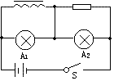

7．如图所示，L为电感足够大而电阻可以忽略的电感线圈，A、B两只灯泡完全相同，则在下列情况下，两只灯泡的亮度变化情况为：
（1）当电键闭合直至电路稳定的过程中：A灯 ________，B灯________
（2）电键断开时，A灯________，B灯 ________．
